Prosess Fjernmåling
NOFO - #18295
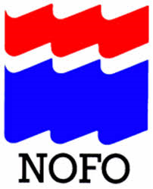
Hovedansvarlig | Direktør Beredskap | Versjon | 6
Oppfølgingsansvarlig | Rådgiver Fjernmåling | Dato | 01.7.2020

Formål med dokumentet
Formålet med dette dokumentet er å beskrive fjernmåling i NOFOs daglige virke, øvelser og aksjoner.
Dokumentet bør ses i sammenheng med Vedlegg 1 til veileder 100 til Norsk Olje og Gass.
https://www.norskoljeoggass.no/Global/Retningslinjer/Milj%C3%B8/Retningslinje100_Vedlegg1.pdf

Revisjonsmelding
Innhold og tekst er oppdatert i ny drakt.

Definisjoner og forkortelser
Definisjon | Beskrivelse

Forkortelse | Beskrivelse

Grunnlag

Aktivitet
Aktiviteten og bruken av de ulike fjernmålingsplattformene blir styrt av øvingsbehov og oppfyllelse av krav iht helhetlig øvingsplan som igjen er tuftet på NOFOs helhetlig øvingsplan.

Fjernmålingsressurser
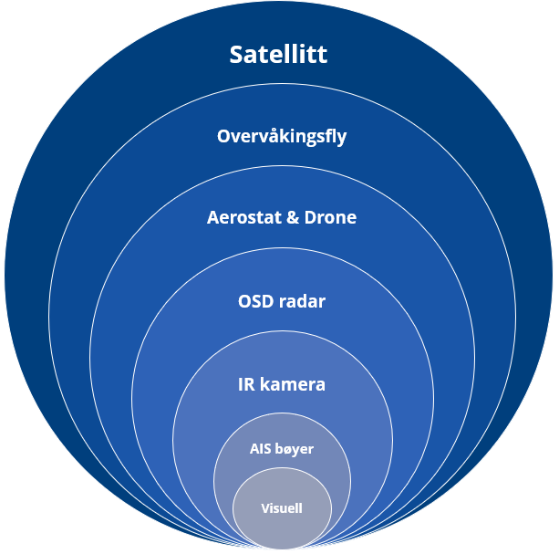
Under viser en oversikt over verktøykassen til NOFO. Fjernmåling er en nødvendighet og en forutsetning for å få til effektive oljevernaksjoner. For å gjennomføre dette, må fjernmåling være på plass både dag og natt. Alle fjernmålingssensorene/-metodene har sine styrker og svakheter.Ingen enkelt sensor eller metode dekker alle behov under alle sikt, lys og værforhold.
Det er utfordrende å sette sammen informasjon til et system som oppfyller myndighetenes krav.
Løsningen er å benytte mange sensorer, bærere av sensorer og metoder som til sammen gir et godt, kontinuerlig bilde av oljens spredning, tykkelsesfordeling og bevegelser.

Ulike nivå og ulike behov:
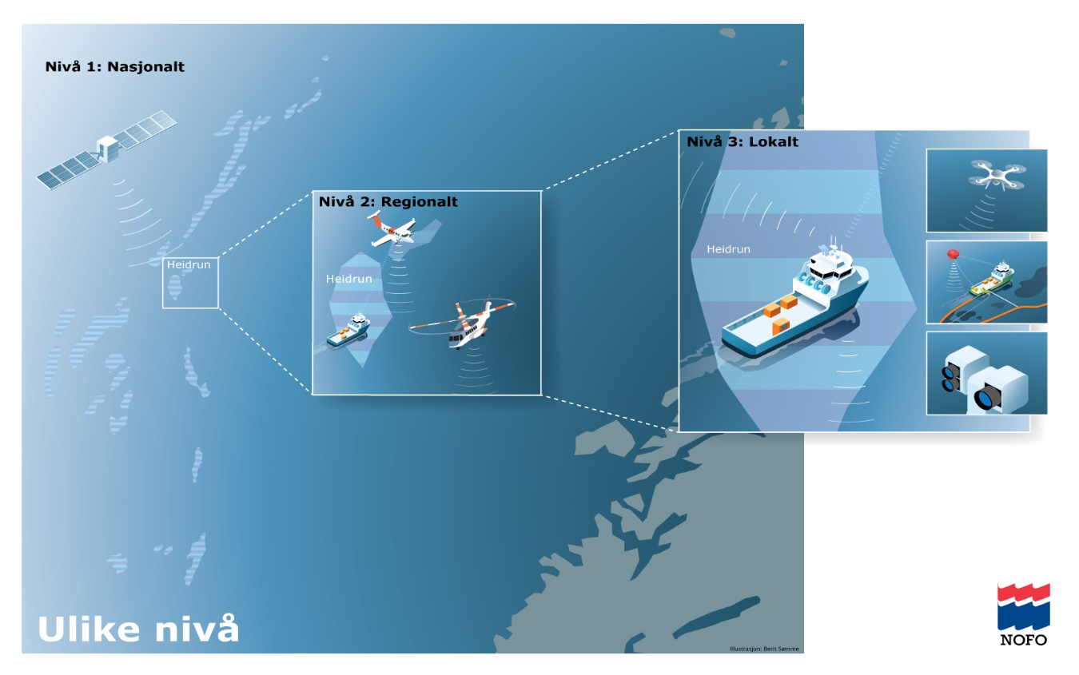

Maritime Broadband Radio (MBR)
For å knytte sammen og nyttiggjøre seg av all data som sensorene gir av informasjon, blir MBR’en en nødvendighet. Bruk av MBR gjør at alle deltakende enheter i en oljevernaksjon kan dele bilde, video, tale, polygoner for mengdemåling av olje mm. Dette blir som et lukket nettverk for alle deltakende enheter, med felles «Common Operational Picture» (COP) i en øvelse eller aksjon.
Dette digitale bredbåndet kan sammenliknes med et modem. Alt som kan sendes gjennom internett kan sendes gjennom radioen, opptil 16Mbit overføringsrate.
Link til dokumentasjon for MBR

Satellitt
NOFO har avtale med KSAT om satellittdekning av norsk sokkel hver 28 time på alle produserende felt. Under en hendelse er satellittbilder unike da de dekker et stort område og innehar SAR radar, som muliggjør at en kan detektere olje gjennom skyer og i mørke. Eneste begrensningen er hvis det er lite vind og krusninger på havoverflaten, da kan det være vanskeligere å detektere olje.
Satellitt vil være et overordnet kartleggingsverktøy i en aksjon, som kan fortelle innsatsledelsen noe om utbredelse av oljeflak(ene). Ved å etablere en overvåkingsplan for en gitt periode, kan en på den måten følge oljeflakenes utbredelse og drivretning – som igjen kan verifisere om modelleringene NOFO gjør faktisk stemmer.
Ved bygging av beredskap ifm med en letebrønn som ikke inngår i dagens dekning, sjekker NOFO opp mot KSAT hvorvidt det lar seg gjøre å bestille opp ekstra dekning ifm letekampanjen.

Overordnede bruksområder for fly, droner og aerostat:
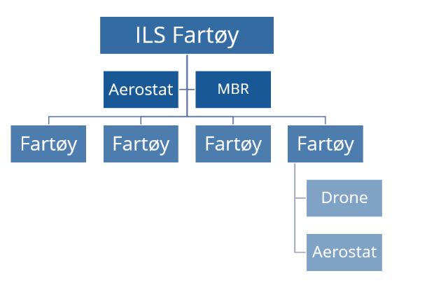
- Taktisk manøvrering ved bruk av lenser
- Guiding – hvor er den bekjempbare oljen?
- Generell overvåking – kartlegging av et spesielt område
- Overføring av data fra aerostat til ILS / ILK – beslutningstaker
- Relestasjon for kommunikasjon

Overvåkingsfly
For å kunne sette inn de rette ressursene i en oljevernaksjon er det viktig å sette flyet inn på et tidlig stadie for å benytte deres sensorer, samt bygge opp et bilde av utbredelse av oljeflaket, estimere mengde og tykkelse av flakene. For å få en optimal oversikt over hele flaket, flakenes utbredelse bør en bruke SLAR / SAR radaren i gitt høyde for å få et best mulig overblikk over oljesølet.
Basert på denne informasjonen som SLAR-bildet gir kan innsatsleder sette inn de rette ressursene til rett tid og på rett sted ift sølet.
Etter slikt første søk kan flyet ta en mer nøye gjennomgang over sølet med alternative sensorer ombord. Her kan en bruke såkalte “close range” sensorer som IR, IRUV, MWR, Laser. Foto og video skal alltid tas når det lar seg gjøre. Monitorering av sølet skal i forhold til drivretning skal gjøres med regelmessig intervall.
I tillegg til generell overvåking er guiding av oljevernfartøy en viktig rolle for å bistå ILS som styrer aktiviteten rundt et oljeutslipp. I en slik rolle som “guiding AC” vil dette kreve at flyet gjør vurderinger av sølet i forhold til tykkelse og hvor i sølet det bekjempbar olje og ikke og hvor ILS kan sette inn lensesystemer.
NOFO overvåker Norsk sokkel, hver av de fire områdene (sør, vest, haltenbanken og barents) 4 ganger i året.

SAR Helikopter
På norsk sokkel er det flere SAR (Search and Rescue) helikoptre som NOFO kan spille på under en oljevernaksjon. Når søk og rednings fasen er over, kan disse helikoptrene tre inn som fjernmålingsressurs.
NOFO ser for seg at denne ressursen er en «fill-in» ressurs som en kan putte inn, når overvåkingsflyene må til land for refueling eller crewrest.
NOFO har ingen direkte avtale med SAR helikoptre, men kan avropes gjennom operatørselsap (Equinor/ConocoPhillips/Vår Energi).
Helikopter ressurser – Equinor:
Avropes gjennom;
Operasjon Offshore Luft – Equinor Sandsli
Telefon: +47 975 93 087
Mail: rjog@equinor.com

Base | Lokasjon | Status | Kommentar
Sleipner Utsira | Johan Sverdrup | LN-OQR (S-92) Med FLIR (MX-15)
Troll/Oseberg | Oseberg Feltsenter / Flesland | LN-OMH (L/L1 AWSAR) uten FLIR
Tampen | Statfjord B | LN-OQQ (S-92) med FLIR (MX-15)
Halten | Heidrun | LN-OPL (L1 AWSAR) uten FLIR
Barents | Hammerfest | LN-ONY (S-92 AWSAR) med FLIR
Backup SAR | Sola/KSU | S-92 AWSAR (LN-OQS)  L AWSAR (LN-OAW) | OQS har mulighet å få montert SAR kamera fra OQQ eller OQR.

Helikopter ressurser (SAR med FLIR kapasitet) – CopNo. Bristow er operatør. Avropes gjennom TABS eller tårnet på Eko L.
- 1 x SAR heli med FLIR på Ekofisk L
- 1 x SAR heli uten FLIR på Ekofisk L

Drone
NOFO har avtale med Andøya Space Center. Gjennom denne avtalen har vi tilgang til 10 droner og med dronepiloter som er sprett utover landet.
Droner vil i utganspunktet fungere som en nærsone kapasitet rundt et fartøy for å bistå innsatsleder.
Bruksområde for drone:
- 1. Taktisk manøvrering ved bruk av lenser
- 2. Guiding - hvor er den bekjempbare oljen?
- 3. Generell overvåking - kartlegging av et større område
- 4. Overføre data fra drone ned til fartøy / MOB båter etc.

Aerostat
NOFO har tiltang til 5 stk aerostater som står plassert på våre baser, med tilhørende aerostat.
Under viser en oversikt over bruksområder som aerostat og ulike sammensetninger. En sammensetning er å plassere aerostat på selve lensefartøyet. Dette kan være hensiktsmessig hvis en er begrenset på fartøysressurser. Et mer optimalt oppsett er å plassere aerostat enten på et støttefartøy/frittstående fartøy som ikke er bundet opp i lensekjøring og hvor ILS eller ILK befinner seg. På denne måten kan dette fartøyet lett manøvrere seg rundt der det måtte være behov og guide lensefartøyene inn i riktige områder med bekjempbar olje. Et annet oppsett er å plassere aerostat på MOB-båt/USV for å overvåke spesielle områder / kystområder eller for prøvetaking i de interessante delene av et søl.
- 1. Taktisk manøvrering ved bruk av lenser, særlig MOS Sweeper
- 2. Guiding - hvor er den bekjempbare oljen?
- 3. Generell overvåking - kartlegging av et større område
- 4. Overføre data fra aerostat via link ned til fartøy / MOB båter etc.

Fartøy
På fartøy er det hovedsakelig oljeradaren som er en viktig fjernmålingsressurs for å kunne detektere olje. Oljeradaren på skip kan registrere områder der krusninger på sjøoverflaten er dempet på grunn av olje. Radaren kan ikke benyttes til å vurdere oljetykkelse, bare posisjon og areal for overflateolje. Radaren krever vind - typisk over 7 m/s - slik at det finnes 3.5 cm krusninger på sjøen. I svært grov sjø skal det relativt mye olje til for å gi en bølgedemping. Radaren er helt uavhengig av lys og sikt. Rekkevidden avhenger av antennehøyden og sjøtilstanden, men kan være inntil 2 nm.

AIS bøye:
AIS bøyen er et fjernmålingsverktøy som er en del av NOFO systemet. Den kan enten droppes fra fartøy eller fra fly. AIS bøyen har den egenskapen at den driver med oljen og gjør at ILS og fartøy og operasjonsledelsen på land kan holde track på hvor oljen drifter gjennom NOFO COP/Aptomar/kartsystemer.

Internasjonal bistand
Det finnes om lag 10 spesialutstyrte overvåkingsfly i Nord-Europa. Flyene disponeres av myndighetene i hvert land og hvis de er tilgjengelige, kan de avropes av Kystverket gjennom BONN-avtalen (http://www.bonnagreement.org ). De er alle relativt likt utrustet og benytter samme operative prosedyrer. Flyene som er tilgjengelig er listet opp i NOFO sitt flyregister.

Fjernmålingsressursenes begresninger
De ulike fjernmålingsressursene har begrensninger i forhold til:
- Hvor ofte og hvor lenge av gangen de kan levere informasjon
- Hvilken type informasjon som leveres
En god systemforståelse er derfor nødvendig. Dette fordi det ikke finnes ett verktøy som alene kan innfri målet om til enhver tid å ha best mulig oversikt over oljens posisjon, areal og bekjempbarhet uavhengig av sikt- og lysforhold.
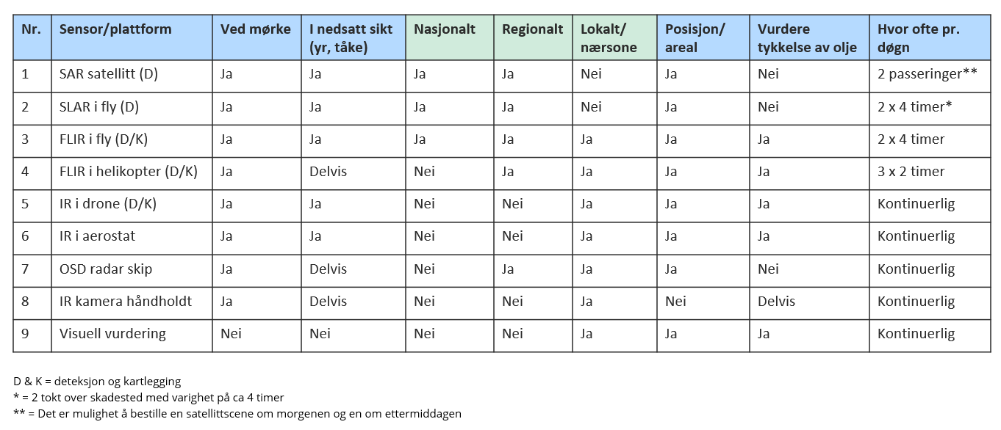

Øvelsesplan
For å kunne bruke fjernmålingsressursene på en riktig og hensiktsmessig måte, samt sørge for at all nødvendig dokumentasjon og risikovurderinger er utført, bruker rådgiver Fjernmåling Prosjektmodulen.
Det er viktig at Rådgiver Fjernmåling og de fjernmålingsressursene som skal delta på en øvelse kommer inn i et tidlig stadie i planleggingen av de ulike øvelsene.
- Rådgiver Fjernmåling oppretter prosjekt i NOFO Prosjektmodul
- Definere predefinerte tiltak:
  - Vurdere behov ut ifra Helhetlig øvingsplan
  - Bestemme hvilke fjernmålingsplattformer som skal delta på aktivteten
  - Risikovurdering ift bruk av aerostat/drone/fly
  - Publisere NOTAM for øvingsaktivteten
  - Ordre ut til piloter/dronepiloter/aerostatopertør
  - Tilgjengliggjøring av fjernmålingsprosedyrer til ILS/ILK
  - Tilgjengeliggjøring av dokumetasjon

Bruk av aerostat og drone krever at vi får publiserert en NOTAM. En slik «NOTAM søknad» skal være inne 2 uker før aktiviteten/øvelsen starter. Dette krever tidlig involvering.

Aktivitetsoversikt overvåkingsfly
Det er etablert en felles Googlekalender med Kystverket og Kystvakten ift flyoperasjoner (LN-KYV / TRG)
Brukernavn: ln-kyv@kystverket.no
Passord: 01Kystverket

Synergier
Det er et vesentlig poeng å legge til rette for samhandling når eksempelvis overvåkingsflyet har planlagte tokt. NOFO vil legge opp til dette så langt praktisk mulig.
- Kystnære øvelser med IGK og eller IGSA
- Fartøysøvelser med OR fartøy
- Trene ILS ift samhandling med fly
- Kominasjonstokt med Kystverket og Kystvakten

Plan

Satellittdekning
KSAT prioriterer satellitter og moder med stor geografisk dekning og gode egenskaper for deteksjon av oljeforurensing. De primære modene KSAT vil bruke er listet opp i tabellen nedenfor.
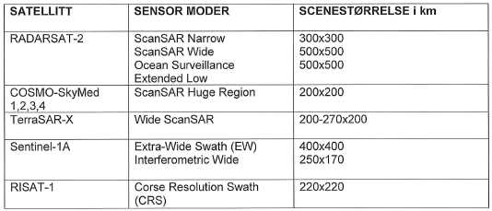
KSAT skal lage en dekningsplan, for de kommende 10 dagene, og gjør den tilgjengelig i NOFO COP. KSAT kan gjøre mindre endringer i planlagt dekning etter at planen er publisert.
Ved en krisesituasjon kan NOFO be om ytterligere dekning ved å aktivere avtalt prosedyre for Emergency bestilling.

Flytokt
NOFO tokt planlegges ut ifra behov for deltakelse på øvelser (fullskalaøvelser/mindre fartøysøvelser OR/IGK), samt krav i Helhetlig øvingsplan. Google kalender som er et felles verktøy for Kystvakten, Kystverket og NOFO benyttes for å synliggjøre alle tokt og vedlikehold på fly.
Etter at toktene er «godkjente» fra operatør i flyet, legges de inn i NOFO virksomhetsplan.

Distribusjon av fjernmålingsplan
Fjernmålingsplan utarbeides kun ved øvelser/aksjoner og tett dialog med operatørselskapet (eks. Equinor Operasjon Luft).
I fjernmålingsplanen skal følgende være med:
- Satellittdekning morgen og ettermiddag. Formiddagspass om mulig.
- Overvåkingsfly etter hver satellittpassering for å verifisere deteksjonen og dens utbredelse.
- Dispergeringsfly med spotter (spotter LN-KYV for å verifisere effekt av dispergeringen)
- «Fill-in» med dekning av SAR heli
- Droner for lokalt COP på fartøy
- Aerostat for lokalt COP på fartøy
Fjernmålingsplanen distribueres til gjeldende operatørselskap, ILS, ILK og aktuelle IUA (hvis det er snakk om en kystnær aksjon).
Se følgende link for eksempel på en fjernmålingsplan.
http://nofo-web02/quickstart/quickstart.asp?show=DOCOPEN:19865

Oppfølging
Rådgiver Fjernmåling følger opp toktrapporter fra overvåkingsflyet, rapporter fra aerostatflyving/droneflyving.
Satellittrapporter fra KSAT blir håndtert av NOFO beredskapsvakt. Rådgiver fjernmåling kan bistå opp mot KSAT om nødvendig.

Flytokt / rapporter
Alle rapporter etter hvert flytokt legges inn i Projectplace – flyovervåking av operatøren i flyet. Rådgiver Fjernmåling henter ut denne dataen og lagrer dette i definert Onedrive.
Link til OneDrive – Beredskapsbygging

Satellitt / rapporter
Alle rapporter med deteksjoner fra KSAT sendes til beredskap@nofo.no.
Rådgiver Fjernmåling mottar månedsrapporter fra KSAT med en oppsummering på dekningsgrad, antall røde, gule og grønne deteksjoner. Disse rapportene lagres i edocs, samt at tallene legges i inn i NOFO fjernmålingsarkiv.
I tillegg mottar Rådgiver Fjernmåling «Coverage Reports» som viser hvor vi har dekning og ikke.

Drone / aerostat rapporter
Etter hver øvelse/aksjon hvor aersotatoperatører eller dronepiloter har utført oppdrag for NOFO, skal det skrives en rapport.Forside skal tydelig merkes med øvelse navn og NOFO prosjektnummer.
Rapporten skal inneholde følgende som et minumum;
- Oppsummering av aktiviteten / leveransen
- Situasjon (værforhold, fartøy etc)
- Utfordringer
- Forbedringer
- Bilder og video
Rapporten sendes til rådgiver Fjernmåling på mail. Video og bildemateriale lastes opp i definert «OneDrive».

Prosedyrer – fjernmåling
Prosesser og prosedyrer som omfavner fjernmåling, ligger i NOFO styrende dokumentasjon.

